
Дисциплина: Технология и инструментальные средства разработки ПО
Отчет по практической работе №1.4: «Чтение данных из XLSX встроенными средствами».

Выполнил:
Группа: 3-ИСП9-54
Студент: Мкртчян Юрик

Проверил преподаватель:
Кондыбаева А.Б.

Москва 2026 г.

1. Листинг скриптов
import os
import re
import zipfile
import xml.etree.ElementTree as ET

BASE_DIR = os.path.dirname(os.path.abspath(__file__))
IMPORTS_DIR = os.path.join(BASE_DIR, "..", "imports")

FILES = ["Products_import.xlsx", "Stock_Items_import.xlsx", "Sizes_import.xlsx",
"Orders_import.xlsx", "Users_import.xlsx"]

NS = {"m": "http://schemas.openxmlformats.org/spreadsheetml/2006/main"}

def col_index(ref):
letters = re.match(r"[A-Z]+", ref).group()
n = 0
for ch in letters:
n = n * 26 + ord(ch) - ord("A") + 1
return n - 1

def read_shared_strings(z):
strings = []
if "xl/sharedStrings.xml" in z.namelist():
root = ET.fromstring(z.read("xl/sharedStrings.xml"))
for si in root.findall("m:si", NS):
strings.append("".join(t.text or "" for t in si.iter("{%s}t" % NS["m"])))
return strings

def read_xlsx(path):
with zipfile.ZipFile(path) as z:
strings = read_shared_strings(z)
sheet = ET.fromstring(z.read("xl/worksheets/sheet1.xml"))

rows = []
for row in sheet.find("m:sheetData", NS).findall("m:row", NS):
cells = {}
for c in row.findall("m:c", NS):
v = c.find("m:v", NS)
value = v.text if v is not None else ""
if c.get("t") == "s":
value = strings[int(value)]
cells[col_index(c.get("r"))] = value
if cells:
rows.append([cells.get(i, "") for i in range(max(cells) + 1)])
return rows

def main():
for name in FILES:
try:
rows = read_xlsx(os.path.join(IMPORTS_DIR, name))
except (OSError, KeyError, zipfile.BadZipFile) as e:
print("=== {} — ошибка чтения: {}\n".format(name, e))
continue
print("=== {} — строк данных: {}, колонок: {}".format(name, len(rows) - 1, len(rows[0])))
print("Заголовок:", " | ".join(rows[0]))
for i, row in enumerate(rows[1:4], 1):
print(" {}: {}".format(i, " | ".join(row)))
print()

if __name__ == "__main__":
main()

2. Скриншоты с результатами
Рисунок 1 – результат выполнения кода
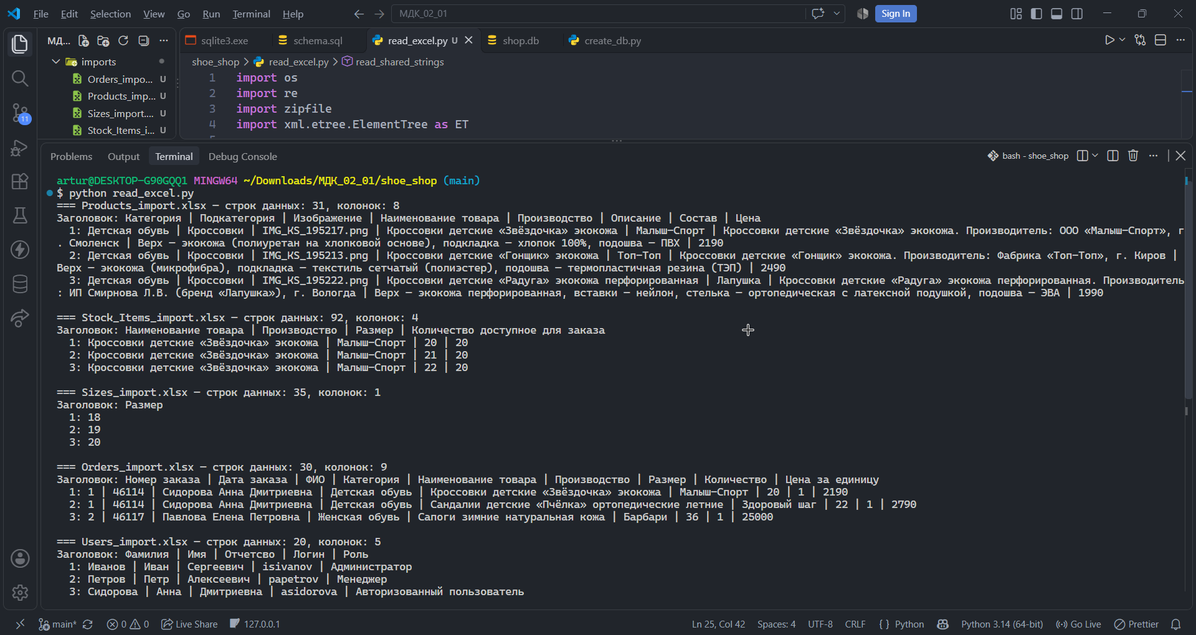
Рисунок 2 – проверка col_index
